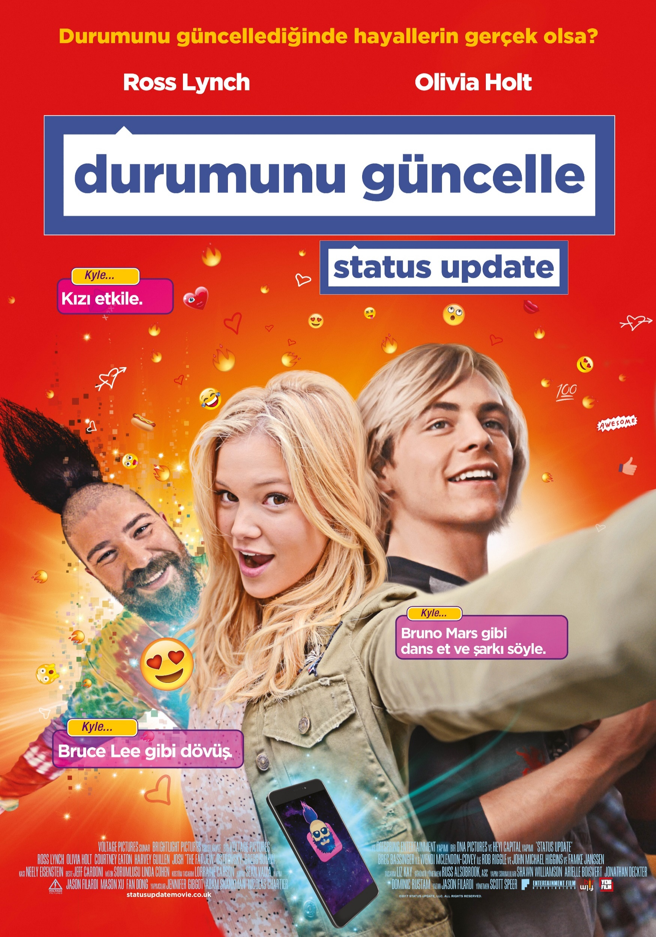

SOKAK DANSI VE 17 YENİDEN FİLMLERİNİ SİZE GETİREN EKİPTEN
Durumunu Güncellediğinde Hayallerin Gerek Olsa?

DURUMUNU GÜNCELLE
(STATUS UPDATE)

Gösterim Tarihi: 10 Ağustos 2018
Dağıtım: Bir Film
İthalat: Yeni Film
Süre: 106 dk.
Tür: Komedi, Romantik
Yapım Yılı: 2017
Yönetmen: Scott Speer
Oyuncular: Ross Lynch (Disney TV Series), Olivia Holt (Disney TV Series), Harvey Guillen (Doğruluk mu Cesaret mi?), Courtney Eaton (Mad Max Fury Road)

Özet

HAYAT SENİ AŞAĞI ÇEKTİĞİNDE GÜNCELLE!

17 Yeniden ve Sokak Dansı filmlerinin yapımcıları yeni jenerasyon harika bir komediyle karşımızda.

Kyle (Ross Lynch) annesiyle birlikte taşındığı yeni evine ve okuluna uyum sağlamakta güçlük çekmektedir. Günün birinde telefonuna sihirli bir uygulama yükler. Paylaştığı tüm gönderilerin gerçek hayatta olmasını sağlayan bu uygulama Kyle’ın hep istediği “mükemmel” hayata sahip olması için harika bir fırsattır. Çok geçmeden okulun en güzel kızları Dani (Olivia Holt) ve Charlotte’un (Courtney Eaton) dikkatini çekmeyi başarır. Ancak durumunu her güncellediğinde yaşadıkları onun yeni hayatının mükemmelden ne kadar uzak olduğunu fark etmesini sağlar. Gerçek mutluluğu yakalaması için bir an önce kendi fabrika ayarlarına geri dönmelidir.

